Тема уроку: Економіко-географічна характеристика Німеччини
Мета уроку: поглиблювати знання учнів про країни Європи, забезпечити засвоєння учнями знань про особливості економіко-географічного положення , населення, міст, сучасного розвитку господарства (промисловості, сільського господарства, транспорту) ФРН. Вчити учнів давати загальну характеристику країни.
Розвивати логічне мислення учнів, спостережливість, вміння узагальнювати і робити висновки.
Виховувати дбайливих господарів з почуттям доброзичливості, практичності, відповідальності за доручену справу.
Тип уроку: засвоєння нових знань
Форма проведення: урок-лекція
Обладнання: атласи, мультимедійна презентація, політична карта світу
І. ОРГАНІЗАЦІЙНИЙ МОМЕНТ
На мультимедійному екрані – прапор Німеччини і тема уроку.
ІІ. АКТУАЛІЗАЦІЯ ОПОРНИХ ЗНАНЬ.
Бесіда за запитаннями
- Покажіть на карті Європу. Які держави входять до складу регіону Західна Європа?
- Які переваги географічного положення країн Західної Європи визначають економічний розвиток регіону?
- Що таке країни «Великої вісімки»?
- Які країни Європи належать до них?

ІІІ. МОТИВАЦІЯ НАВЧАЛЬНОЇ І ПІЗНАВАЛЬНОЇ ДІЯЛЬНОСТІ УЧНІВ.
При знайомстві з регіоном Західна Європа ми з’ясували, що країни цього регіону входять до числа розвинених, а чотири з них – Німеччина, Франція, Велика Британія та Італія – члени «великої вісімки».
Сьогоднішній урок ми присвятимо країні – лідеру Європи за рівнем економічного розвитку, країні, яка дала світу Гете і Шіллера, країні кольори прапора якої говорять: «Від чорного минулого, через криваве теперішнє – до золотого майбутнього».
Це – Федеративна Республіка Німеччина.
Зупинимось переважно на розгляді ЕГП,населення, міст, сучасному розвитку господарства.
Запишемо число, тему і план уроку.
План уроку
- Візитка країни
- Особливості ЕГП.
- Формування території
- Особливості природних умов і ресурсів
- Населення, міста.
- Особливості сучасного розвитку господарства Німеччини:
а)промисловість;
б) сільське господарство;
в) транспорт.
6. Зовнішньоекономічні зв’язки.
IV. ВИВЧЕННЯ НОВОГО МАТЕРІАЛУ.
- Загальні відомості про країну.
Розповідь учителя (слайд 1)
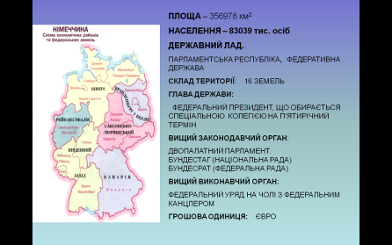
Німеччина – федеративна республіка, до складу якої входить 16 земель. Вища законодавча влада належить бундестагу (палаті депутатів) і бундесрату (палаті земель, до якої входять члени федеральних урядів), що обираються на 4 роки. Виконавча влада належить уряду, який очолює федеральний канцлер.

- Економіко і політико географічне положення Німеччини.
За допомогою карт атласу визначте:
а) З якими державами межує Німеччина? Який рівень їх розвитку? На скільки вигідне це сусідство?
б)Якими морями омивається Німеччина?
Розповідь учителя (слайд 2)
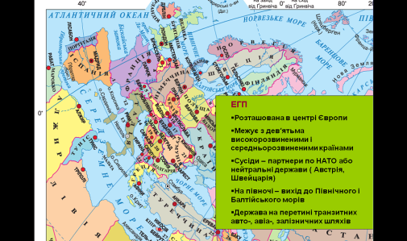
Німеччина розташована в центрі Європи, межує з дев′ятьма високорозвине-ними і середньорозвиненими країнами. Сусіди – партнери по НАТО або нейтральні держави ( Австрія, Швейцарія). На півночі держава має вихід до Північного і Балтійського морів, які з’єднуються важливим міжнародним судноплавним Кільським каналом (довжина 98 км, ширина 102 м). Німеччина знаходиться на перетині транзитних авто-, авіа-, залізничних шляхів.
Формуваня території.
3.Розповідь учителя (слайд 3).
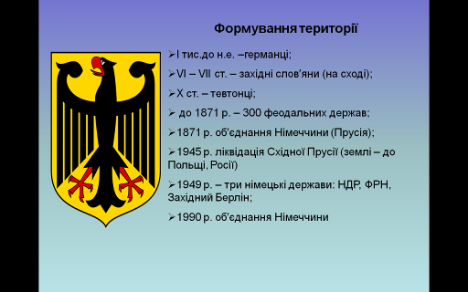
- Особливості природних умов і ресурсів (слайд 4).
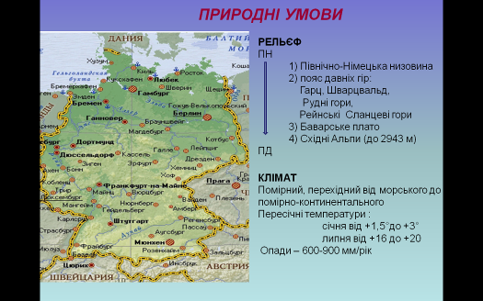За особливостями природних умов виділяються три основні фізико-географічні регіони: низинна північ, підвищений центр і гірський південь. На півночі розташована велика Північно-німецька низовина з чітко вираженими слідами давнього зледеніння. Для цієї частини країни характерні верескові й трав’янисті пустища, пагорби, що поросли сосновими лісами, та болота, багато з яких зараз осушено. В центральній частині Німеччини простягнулися масиви середньовисоких гір. На півдні країни знаходяться Баварські Альпи з вершиною – горою Цугшпітце (2963 м) – найвищою точкою країни.
Клімат помірний, перехідний від морського до помірно-континентального. Пересічні температури : січня від +1,5°до +3°
липня від +16° до +20°. Опади – 600-900 мм/рік.
Завдання.
За допомогою карт атласу визначте, родовища яких корисних копалин є на території Німеччини?
Розповідь учителя.
Німеччина лідирує в Європі за запасами кам’яного і бурого вугілля. Основні родовища кам’яного вугілля знаходяться в Рурському, Саарському і Ахенському басейнах, велика частина запасів бурого вугілля – в Східній Німеччині. Країна має запаси залізної руди, але вона низької якості. Є запаси солей калію і магнію, великі запаси сировини для виробництва будівельних матеріалів і скляної промисловості. Мінеральні ресурси країни загалом досить виснажені, ФРН споживає їх більше, ніж видобуває.
Завдання.
За допомогою карти знайдіть і назвіть найбільші річки Німеччини. Зробіть припущення, яку роль вони відіграють у господарстві країни.
Розповідь учителя.
У ґрунтовому покриві переважають підзолисті і бурі лісові ґрунти, родючість яких підвищується за допомогою продуманої меліорації.
У давнину територія сучасної Німеччини практично цілком була вкрита густими широколистими і хвойними лісами. Нині ж вони вкривають близько 29% її території.
5.Населення, міста.
- Робота з графіком зміни чисельності населення (слайд 9). Проаналізуйте зміну чисельності населення у минулому столітті і перспективи на майбутнє.
- Робота з графіками (слайд 10). Проаналізуйте зміну народжуваності, смертності та природного приросту населення Німеччини.
- Робота з діаграмою «Вікова структура населення (слайд 11). Частка якого за віком населення переважає в країні? Чи є характерною для Німеччини проблема «старіння нації»?
Розповідь учителя.
При від’ємному природному прирості темпи зміни чисельності населення становлять 0,4% на рік. За рахунок чого це відбувається? Загальна кількість населення Німеччини зростає за рахунок притоку іммігрантів з Туреччини, республік колишньої Югославії, колишніх соціалістичних країн.
Населення відрізняється етнічною однорідністю – майже 92% - німці (слайд 12). Німецька мова має кілька діалектів: верхньонімецький, середньо німецький, нижньонімецький, фризький та баварський. Однак практично в усіх школах Німеччини вивчається верхньонімецька, оскільки саме її покладено в основу літературної мови. Серед національних меншин виділяються турки,кількість яких уже перевищила 2 млн осіб серби, італійці.
Переважаюча релігія – християнство, на півдні і заході – католицизм, на іншій території – протестантство. Є також мусульмани, іудеї та представники інших конфесій.
Німеччина є високоурбанізованою країною - 87% населення проживає в містах (слайд 13). Найбільші, крім столиці – Берліна, міста: Гамбург, Мюнхен, Кельн. Великі міста виросли на берегах Рейну та біля моря. Особливо багато їх у межах Рурського індустріального регіону. Тут вони розміщені на невеликій відстані один від одного і подекуди утворюють суцільний міський район. Найбільшою міською агломерацією є Рейнсько-Рурська (11 млн осіб), яка охоплює 100 міст.
Більшість німецьких міст – невеликі, тихі, комфортні для проживання населені пункти, для яких не характерні хмарочоси та широкі проспекти. Традиційно в таких містах у центрі, як правило, знаходиться собор, а на ринковій площі – ратуша.
Найбільшим промисловим, науковим і культурним центром Німеччини є Берлін (3,5 млн осіб), що ще наприкінці XV ст.. став столицею Пруссії, а в 1871 р. – усієї Німеччини (слайди 14 – 16). На весь світ відомий берлінський музейний комплекс, до якого входять Етнографічний музей, Античні збори, Музей Єгипту, Національна й Картинна галереї, старовинні замки. Велику культурно-історичну цінність становлять численні пам’ятки різних епох – Бранденбурзькі ворота, будинок рейхстагу, залишки Берлінської стіни тощо.
Великим містом також є Франкфурт-на-Майні – ділова або фінансова столиця Німеччини (слайд 17).
Мюнхен – це не тільки найбільше місто на півдні ФРН і резиденція автомобільного концерну BMW, але і визнаний центр світової культури і науки ( слайди 18 – 19).
Штутгарт – столиця землі Баден-Вюртемберг. Промисловий розвиток не зміг зруйнувати його камерну атмосферу, і сьогодні більше 1/5 території займають сади і парки, а схили приміських пагорбів розкреслені шпалерами виноградників (слайди 20 – 21).
Кельн – знаменитий старовинними церквами й найбільшим собором Св.Петра і Марії, що побудований у готичному стилі (слайд 22).
Гамбург – найбільший порт Німеччини (слайд 23).
- Особливості сучасного господарства.
- Робота з графіком «Динаміка ВВП на душу населення» (слайд 24).
Розповідь учителя.
За обсягом ВВП і промислового виробництва Німеччина поступається лише США і Японії. Частка її у світовому ВВП становить близько 7,8%, а у ВВП країн Євросоюзу – близько 28%. На галузеву і територіальну структуру господарства Німеччини дуже вплинув сорокарічний роздільний розвиток НДР І ФРН І- держав з різним соціально-економічним і політичним устроєм. Колишня НДР стала своєрідною «чорною дірою» в економіці об’єднаної Німеччини. Уряд прийняв найбільш шоковий варіант трансформації господарства Східної Німеччини, відмінний від східноєвропейських реформ: введення приватної власності, повна денаціоналізація державних підприємств, стислі терміни перехідного періоду, зумовлені інтеграцією у високорозвинену ринкову економіку, тощо. Таким чином, Східна Німеччина відразу і «в готовому вигляді» отримала форми організації суспільства – як політичні, так і соціально-економічні.
- Робота з діаграмами «Структура ВВП Німеччини» (слайди 25 – 26).
- Робота з діаграмою «Частка Німеччини в світовому промисловому виробництві » (слайд 27).
Звернемося до комплексної карти Німеччини в атласі і розглянемо географію основних галузей її промисловості.
Завдання.
За допомогою карт атласу визначте і назвіть основні галузі промисловості Німеччини і їх розміщення.
Розповідь учителя.
Електроенергетика (слайд 28).
Основні енергоносії – нафта і газ. Нафта надходить у танкерах і нафтопроводами з Північного моря, Росії, Арики (Нігерія, Лівія), країн Перської затоки. Найбільші нафтопереробні заводи знаходяться в Гамбурзі, Кельні, Карлсруе, Шведті. Газова промисловість працює на сировині з Нідерландів, норвезького сектору Північного моря, Росії і власних родовищ. Кам’яновугільна промисловість – колишня основа енергетики – в останні роки втратила конкурентоздатність і знаходиться у кризовому стані. ФРН з великого експортера вугілля перетворилася на його імпортера, оскільки на світовому ринку вугілля коштує в 3 – 4 рази дешевше німецького. Основну частку енергії в ФРН виробляють теплові електростанції. АЕС виробляють 32% електроенергії, гідроелектростанції (4%) діють в основному на півдні країни – на гірських річках.
Металургія (слайд 28).
Чорна – посідає 4-те місце у світі за обсягом виробництва. Головні райони – Рур, Нижній Рейн, Бремен (привізна сировина). Кольорова – базується на імпортній сировині та металобрухті.
Машинобудування і металообробка (слайд 29, 30).
Машинобудування і металообробка – одна з найбільш розвинених галузей промисловості ФРН. На машинобудування припадає близько половини всієї промислової продукції і експорту країни. Німеччина посідає 3-тє місце у світі за виробництвом автомобілів (12,4% світового виробництва).
Запитання.
Які німецькі фірми, що виробляють автомобілі, ви можете назвати?
Розповідь учителя (слайд 30).
Найбільші центри автомобілебудування ФРН – міста Вольфсбург, Штутгарт, Кельн, Рюссельсхайм, Мюнхен.
Провідними галузями є аерокосмічна, суднобудування, електротехнічна, оптико-механічна. Землі Баден-Вюртемберг і Тюрінгія характеризуються високою концентрацією підприємств оптико-механічної промисловості. Аерокосмічна промисловість ФРН є високорозвиненою і виробляє цивільні літаки, військову авіаційну і ракетну техніку.
Завдання.
За допомогою карт атласу назвіть основні центри суднобудування Німеччини.
Німеччина посідає 1-ше місце у світі за експортом продукції хімічної промисловості. Провідне місце посідають виробництва кислот і солей, синтетичного азоту, лаків, фарб. Головний район – Північний Рейн-Вестфалія.
Німеччина славиться своїм баварським пивом і мейсенською порцеляною.
- Робота з діаграмою «Виробництво основних видів промислової продукції» (слайд 31).
Сільське господарство.
Розповідь учителя.
ФРН має високопродуктивне сільське господарство. Основою сільськогосподарського виробництва є сільська сімейна фірма. Сільське господарство характеризується високою продуктивністю праці: один сільськогосподарський працівник забезпечує продуктами харчування понад 75 осіб. Сільське господарство повністю задовольняє потреби населення.
У структурі сільськогосподарського виробництва на тваринництво припадає близько 4/5 вартості сільськогосподарської продукції. Одна корова в господарстві німецького фермера дає в 1,5 рази більше молока, ніж, наприклад, в Польщі.
- Аналіз діаграми «Поголів’я» (слайд 32).
Близько 1/3 території Німеччини займають орні землі (слайд 33, 34). Основні культури: зернові, картопля, цукрові буряки, кормові трави, овочі і хміль, з якого виробляють більше 500 сортів пива.
- Аналіз діаграми «Збір сільськогосподарських культур» (слайд 33).
Німеччина відрізняється одними з найвищих у світі врожаями пшениці з одиниці площі – до 70 ц/га.
Транспорт.
Розповідь учителя (слайд 35)
ФРН характеризується найвищим ступенем розвитку транспортної мережі, основу якої становлять залізниці (довжина 41 тис км). Німеччина посідає одне з перших місць у світі за густотою високоякісних автомобільних доріг.
- Аналіз діаграми ( слайд 35).
Автопарк нараховує понад 42 млн автомобілів. У сумарному вантажообігу основна частка – близько 2/3 – припадає на автомобільний транспорт, 1/5 – на залізничний, 1/6 – на внутрішній водний і трубопровідний транспорт. Німеччина має єдину воднотранспортну систему, оскільки її річки поєднані судноплавними каналами. Морський і повітряний транспорт забезпечують велику частину зовнішньоекономічних перевезень. Торговельний флот нараховує 1146 суден. Найбільші порти – Гамбург, Бремен, Росток, Вісмар та інші. Аеропорт Франкфурта-на-Майні – один з найбільших у світі. За рік він пропускає близько 46 млн пасажирів і переробляє понад 2 млн т вантажів. Прямими авіарейсами (понад 4200 в тиждень) Франкфурт пов’язаний з 274 містами в 104 країнах світу.
- Зовнішньоекономічна діяльність.
Загальний обсяг зовнішньої торгівлі Німеччини в 2008 році становив близько 983 млрд доларів США.
- Аналіз діаграм (слайд 36). Як бачимо в зовнішньоторговельному обороті переважає продукція експорту. В структурі як експорту так і імпорту переважає продукція обробної промисловості (відповідно 80% і 90% ). В імпорті великий відсоток припадає на енергоносії і сировину: нафта і продукти нафтопереробки, природний газ, залізна руда і руди кольорових металів (слайд 37). В експорті ФРН найбільша частка припадає на автомобілі та транспортне обладнання, оптику, електротехнічні вироби, продукцію хімічної та нафтохімічної промисловості (слайд 38).
- Аналіз діаграми «Зовнішньоекономічні партнери Німеччини» (слайд 39). Як видно з діаграми основними зовнішньоторговельними партнерами ФРН є країни Європейського Союзу, США, Японія.
Німеччина була й залишається одним з найважливіших партнерів України у сфері зовнішньої торгівлі. Нині частка ФРН у загальному зовнішньоторговельному товарообороті України становить близько 7,6%. У нашій країні вже діє понад 250 спільних українсько-німецьких підприємств. Зростає обсяг німецьких інвестицій в українську економіку. Німеччина експортує в Україну переважно продукцію загального машинобудування, автомобілі, електротехніку, продукти харчування. В останні роки значно розширилося двостороннє співробітництво в галузі культури, науки та освіти.
V. ЗАКРІПЛЕННЯ НОВИХ ЗНАНЬ І УМІНЬ УЧНІВ.
Бесіда за запитаннями.
- Дайте оцінку географічного положення Німеччини. Які риси вигідності ЕГП?
- Які галузі спеціалізації господарства ФРН?
- Назвіть найбільші міста Німеччини.

VІ. ПІДСУМОК УРОКУ.
Заключне слово вчителя.
- ФРН – країна, що має найвищий рівень економічного розвитку в Європі;
- Вона має висококваліфіковані трудові ресурси, що забезпечують високу продуктивність праці і всесвітньовідому німецьку якість продукції і послуг;
- ФРН є одним зі світових лідерів з виробництва і експорту виробничого обладнання, автомобілів, хімічної продукції;
- Німеччина є одним з найбільших інвесторів капіталу в промисловість і сферу послуг інших країн світу.
VІІ. ДОМАШНЄ ЗАВДАННЯ
Підручник, § 31.

